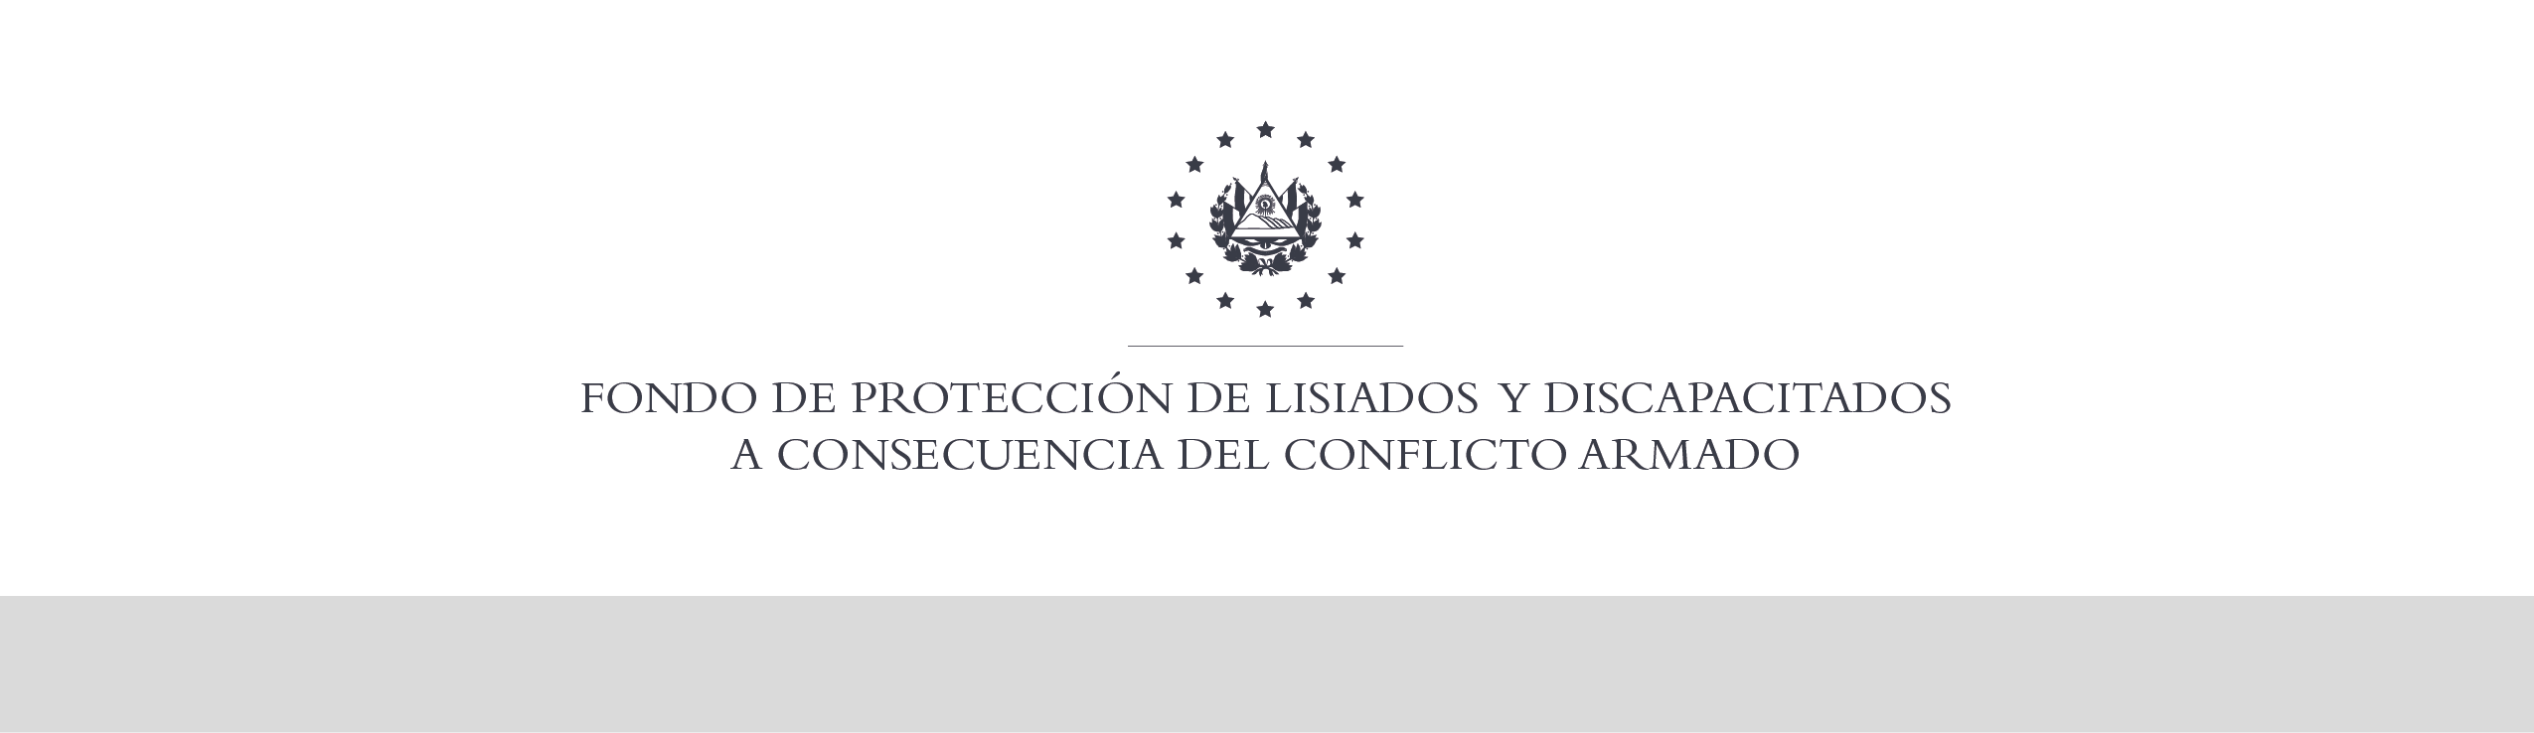

SE HA EMITIDO EL ACUERDO QUE DICE:

San Salvador, 25 de julio de 2019, ACTA No. 30.07.2019, ACUERDO No. 446.07.2019. La Junta Directiva del Fondo de Protección de Lisiados y Discapacitados a Consecuencia del Conflicto Armado, emitió y ratificó el acuerdo siguiente: “La Junta Directiva conforme a la propuesta presentada por la Comisión Especial de Apelaciones, con la cual se resuelven los recursos de apelación presentados por 4 personas, acuerda: d) Dictaminar con 8% de discapacidad global al señor XXXXXXXXXXXXXXXXXXXXXX, expediente No. 36639, modificando el porcentaje de discapacidad global de CUATRO POR CIENTO (4%), dictaminado en el recurso de revisión en fecha 31 de julio de 2018, con base a la evaluación física realizada por esa Comisión y el dictamen de los médicos especialistas que evaluaron al beneficiario, de conformidad al Art. 33 del Reglamento de la Ley: 1) PSIQUIATRA: Evaluó estado mental y conducta, diagnosticando: Trastorno de dolor persistente Somatomorfo. Discapacidad: 8 %; 2) CIRUGÍA GENERAL: Evaluó cicatriz de laparotomía, cicatrices de drenos en flanco derecho e izquierdo. No trastornos intestinales. Ultrasonido de tejidos blandos descarta hernia incisional (normal) Discapacidad: 0 %. Lo anterior conforme a lo dispuesto en el Art. 21-A Literal q) inciso último de la Ley de Beneficio para la Protección de los Lisiados y Discapacitados a Consecuencia del Conflicto Armado. COMUNÍQUESE. Rubricado por: Presidente de Junta Directiva: “ILEGIBLE”; Representante de AOSSTALGFAES: “ILEGIBLE”; Representante de ASALDIG: “ILEGIBLE”; Representante de ALFAES: “ILEGIBLE”; Representante de ALGES: “ILEGIBLE”; Representante de IPSFA: “ILEGIBLE”; Representante de ISRI: “ILEGIBLE”; y Representante de MINSAL: “ILEGIBLE”.

Lo que se transcribe para los efectos pertinentes.

Dr. Marlon Mendoza Fonseca
Gerente General

